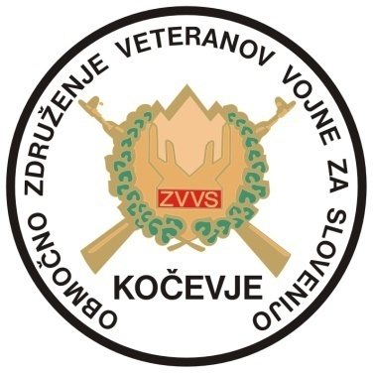 | OBMOČNO ZDRUŽENJE  VETERANOV VOJNE ZA SLOVENIJO KOČEVJE  Ljubljanska cesta 007,1330 Kočevje  - : 01-895-15-47 : 041-402-350  uradne ure ob sredah, od 18:00 – 19:00 ure

Območno združenje veteranov vojne za Slovenijo Kočevje in Planinsko društvo Kočevje
vabita na
18. tradicionalni spominski pohod na
Goteniški Snežnik (1289 m)
Pohod je posvečen spominu na 17. december 1990, ko je s postrojem pripadnikov kasnejše 1. specialne brigade MORiS Republika Slovenija v Kočevski Reki, prvikrat po razorožitvi pretežnega dela TO v maju istega leta, domači in tuji javnosti demonstrirala pripravljenost, da bo svojo svobodo po potrebi obranila z orožjem. To je bil dan, ko je v Kočevski Reki »zadišalo po slovenski vojski« (Lojze Peterle) in dejansko predstavlja prvo javno predstavitev »vojske slovenske države« (Milan Kučan), porojene v tajnem projektu Manevrske strukture narodne zaščite.
Letošnji spominski pohod organiziramo v soboto, 20. septembra 2008. Na pot bomo krenili ob 9:00 uri iz Parka Manevrske strukture narodne zaščite v Kočevski Reki.
Lahke hoje je po oceni PD Kočevje za približno 5 ur. Pohod bo izveden v vsakem vremenu. Za topel obrok in čaj bo poskrbljeno. Startnine ni.
Zainteresirane naprošamo, da svojo morebitno udeležbo potrdite do vključno petka, 5. septembra 2008, na naš naslov oz. pri Antonu Vovku (GSM: 041 402-350), kjer so vam na razpolago tudi za dodatne informacije.

Vabljeni v osrčje kočevskoreško-goteniških gozdov!

Predsednik OZVVS Kočevje

Anton Vovko

štev: 2008–016-1

